ΜΙΑ ΦΩΤΟΓΡΑΦΙΑ ΑΞΙΑΣ….500 ΕΥΡΩ!
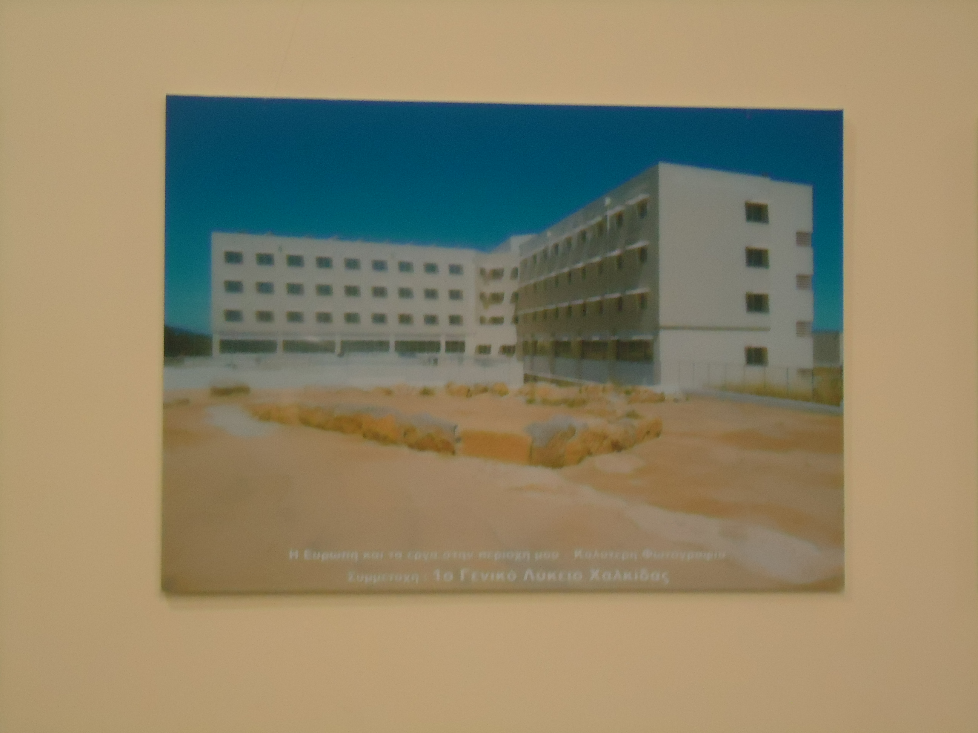

Με αυτήν τη φωτογραφία που περιλαμβάνει δύο έργα συγχρηματοδότησης (ΕΣΠΑ) ,το νέο Νοσοκομείο Χαλκίδας και αρχαιολογικό εύρημα( ένας από τους πύργους του τείχους της αρχαίας Χαλκίδας), το σχολείο μας κέρδισε τον διαγωνισμό της ΕΥΔΕΠ Στερεάς Ελλάδας σε επίπεδο νομού. Το βραβείο αντιστοιχεί σε δωροεπιταγή 500 ευρώ και ζητήσαμε να αγοραστεί ένας Η/Υ για τη βιβλιοθήκη μας. Η συμμετοχή μας εντάσσεται στις δράσεις ομάδας μαθητών της σχολικής δραστηριότητας "Ενεργός πολίτης: στο σχολείο , την τοπική και ευρύτερη κοινωνία" και στα πλαίσια εργασίας υποστηρικτικής για την ένταξη του 1^{ου} ΓΕΛ Χαλκίδας στο δίκτυο των ‘Σχολείων –Πρέσβεων της ΕΕ» της Ευρωπαϊκής Επιτροπής.
Δόθηκε η ευκαιρία σε εκπροσώπους της ομάδας να παρουσιάσουν τις εργασίες του προγράμματος κατά την τελετή βράβευσης (13-11-2017, ). Το βραβείο μας- παραδόθηκε από τον βουλευτή κο Ακριώτη, ενώ βραβεύτηκαν και άλλα τρία σχολεία από τους άλλους νομούς της Περιφέρειας.
Το πρόγραμμα συντόνισαν οι εκπαιδευτικοί: Ματθαίου Μαρία και Νικολάου Ρόζα

